# Track Puzzle 问题描述

**问题描述**

基于众包大数据的环境学习有着重要的应用，其中有一个问题是基于手机用户众包采集的数据，学习室内地图(室内的道路结构)。假设有一个环境，其中的道路路线是固定但是未知的，用户在环境中拿着手机移动的时候，手机会采集环境中的无线AP信号强度数据（可以认为是测量到不同AP的距离值），同时手机的惯性传感器，能够记录用户的相对移动轨迹。

例如：

在如下环境中，用户沿着室内路线移动时，信号强度传感器采集距两个AP的距离值，IMU传感器计算用户的相对位置移动，测量的数据都是有噪声的，每个用户把自己测量的数据通过无线通信发给服务器，数据中并不包含用户的真实位置，服务器需要对这些轨迹数据进行拼接和对齐，学习这些用户所在的环境的室内道路的结构。

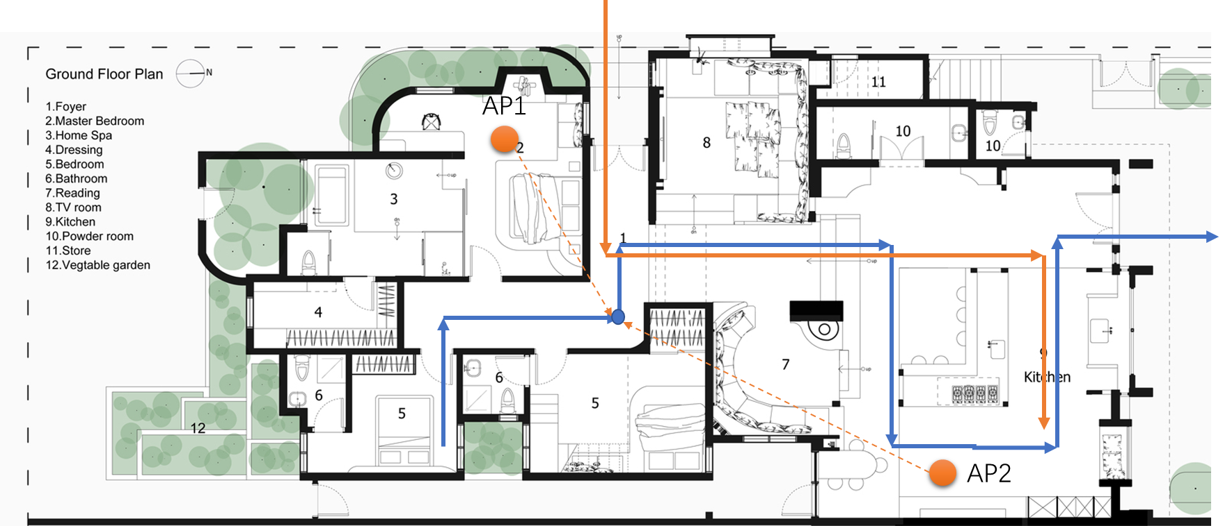

**数据说明**

T2, 轨迹名称；

Relative Motion：IMU传感器计算的相对于起点(0,0)T的(x, y)T值；

Distance1, Distance2 分别是在该采样点上测得距离AP1和AP2的距离, AP1, AP2位置未知。

|  |  |  |  |  |  |  |  |  |  |  |
| --- | --- | --- | --- | --- | --- | --- | --- | --- | --- | --- |
| T2 | Relative motion | 0 | 0.858448075 | 1.388911791 | 1.865860762 | 2.396924431 | 1.485650893 | 0.957324343 | 0.509099146 | 0.041018783 |
| 0 | 0.493236779 | -0.341109431 | -1.278132359 | -2.053443712 | -2.571708879 | -1.726168753 | -0.897641109 | -0.000205118 |
| Distance1 | 3.755262203 | 3.411067053 | 3.387460015 | 3.681604732 | 4.146484056 | 4.589998815 | 4.483544894 | 4.348793549 | 4.029359902 |
| Distance2 | 1.772784094 | 2.435701745 | 1.729886079 | 2.546696083 | 3.316866392 | 2.05700901 | 0.974819929 | 1.056555749 | 1.744195994 |

**问题目标：**

1. 试着用动态规划的方法对上述问题进行建模，给出5要素，最优价值函数的递推公式。
2. 说明采用动态规划求解的方法。
3. 将这些轨迹拼接对齐，产生室内环境的地图，并将产生的室内道路结构和这些轨迹如何采集的绘制出来。

给大家的四条轨迹：



**利用轨迹记录的相对坐标绘制出来的四条轨迹的结果**

**提示：利用轨迹上每个点的距离AP的Distance向量特征和轨迹的相对运动的结构特征，建立动态规划的阶段指标函数和最优价值函数。**